2025全球医疗健康展览会——北京站
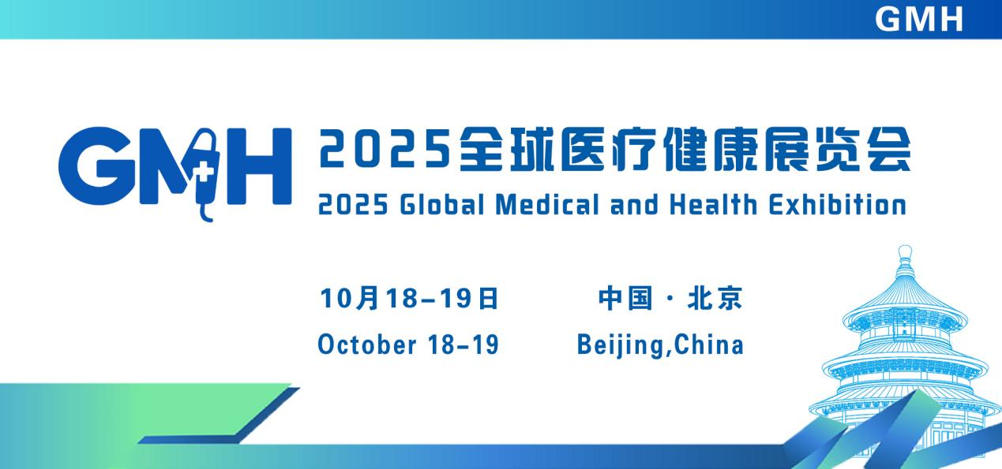

举办时间：2025/10/18---2025/10/19
举办展馆：北京·全国农业展览馆 北京市朝阳区东三环北路16号 乘车路线
所属行业：医疗健康
展会城市：北京|北京市
主办单位：广东省保健协会、广东省保健协会生殖健康分会、广东省保健协会免疫治疗分会、广东省保健协会肿瘤防治与康复分会、广东省保健协会抗衰老及脑变性病防治分会、广东省保健协会免疫细胞与干细胞治疗分会、广州新式会展服务有限公司
支持单位：格鲁吉亚青年妇产科医生和生殖科医生协会、格鲁吉亚生殖内分泌协会
承办单位：广州新式会展服务有限公司
展会面积：5000平方米
举办周期：一年两届
大会网址：全球医疗健康展： http://www.gmhex.com/
国际生殖医学健康大会：http://www.civfc.com/

活动亮点
2025全球医疗健康展览会，汇聚来自30多个国家和地区的80多家医院和机构参展，展出总面积达5000平方米，参观人员达到3000多人。同期举办五大主题论坛：再生医学与长寿医学论坛、预防医学与功能医学论坛，迈向健康新未来论坛、国际生殖医学论坛、癌症与肿瘤精准治疗论坛、跨境医疗与全球健康管理的趋势与挑战论坛。
汇聚全球智力，探索生命希望
本论坛将汇聚来自全球的临床专家、科研团队、生物科技公司与医疗投资人，现场交流突破成果、探讨产业合作，邀您共话未来！大咖云集，共同探讨国际医疗协作、医疗旅游、健康管理新机遇。期待与您共襄盛举，共绘全球医疗健康新蓝图！
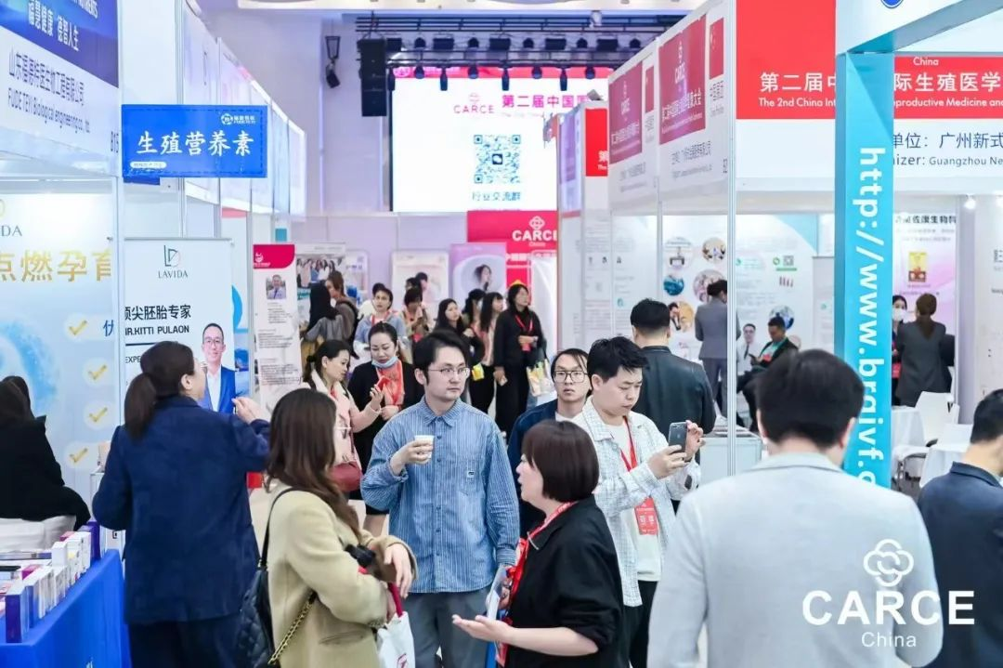
展会背景
随着人们的健康意识提升，跨境医疗行业逐渐成为连接全球医疗资源的重要桥梁。随着发达国家医疗技术的突破性发展(如生殖医学，功能医学，再生医学细胞疗法，长寿医学，癌症新型治疗技术等)，以及新兴经济体医疗基础设施的逐步完善，跨境医疗需求呈现爆发式增长，市场规模已突破3000亿美元，年增长率保持在10%以上。美国、德国、日本、泰国等国家凭借技术优势占据市场主导地位，而中国、印度等新兴市场则通过成本优势和差异化服务快速崛起。2018至2021年，中国跨境医疗中介服务市场规模从163.2亿元，增长到214.3亿元。
面对这些严峻的健康挑战和机遇，全球医疗健康领域亟需一个平台，促进各国先进医疗技术的深入交流与合作，基于此“2025全球医学健康展览会 & 第三届中国国际生殖医学健康大会”应运而生。大会旨在汇聚全球医学领域的顶尖专家，探讨慢性疾病管理、再生医学、癌症治疗及生殖医学等多领域最新治疗方法，推动医疗技术的创新与发展，提升人类健康水平的发展。通过跨学科合作来探索当前的健康挑战，为创新治疗方法的临床应用，解决人类健康问题，改善人类生命质量做出积极贡献。
本次大会将邀请来自30多个国家和地区的100多家医院和机构参展，展出总面积达5000平方米，参观人员达到3000多人，期待与您共谋发展，共创健康新时代！
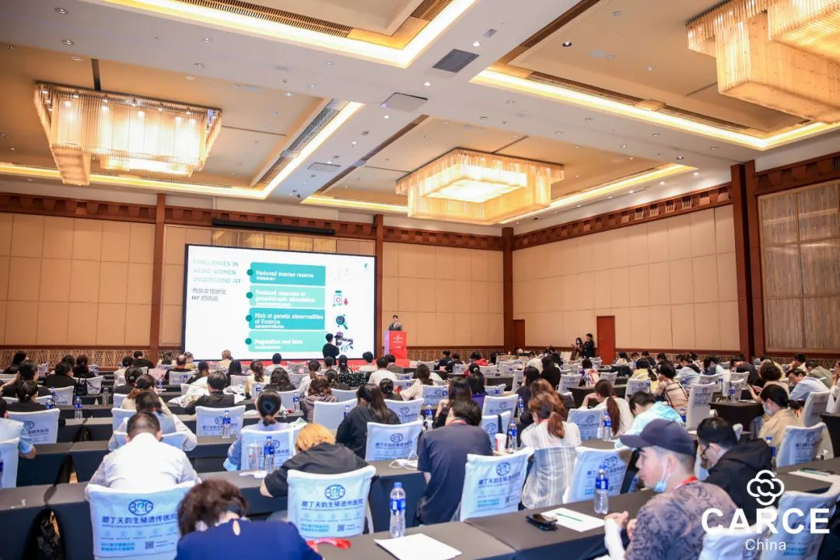

会议主题
1.再生医学临床应用与长寿医学的前沿探索
干细胞再生医学十大临床疾病突破和研究进展
干细胞再生医学在帕金森病中的临床应用
干细胞再生医学在卒中、中风患者的临床治疗效果
干细胞治疗结合光动力疗法的临床案例应用
再生医学崛起：长寿科技的颠覆性力量
NAD+对抗衰老效果如何？
NAD+水平的降低可能诱发癌症、代谢性疾病
个体化的健康长寿干预方案
长寿与健康老龄化的跨学科研究（包括营养、运动与环境因素）
从“抗衰”到“长寿”的范式革命
融合“衰老干预、延缓衰老与抗衰老”概念于一体的长寿干预
泰国推行健康长寿医学的挑战与机遇

2.功能医学与人类健康的创新论坛
功能医学在疾病预防与个体化治疗中的创新作用
肠道菌群检测与移植——慢性疾病防治的新途径
功能医学：打破常规医疗局限，全方位解码健康奥秘
功能医学联合顺势疗法对于癌症、自身免疫性疾病的治疗效果
功能医学在慢性疲劳综合症、过敏、炎症等疾病中的应用
功能医学的崛起：医学营养素如何对抗现代疾病？
肠道菌群移植对菌肠道疾病的治疗研究进展
女性和男性荷尔蒙健康
菌群移植（FMT）的医学革命：从肠道到全身的精准调控

3.肿瘤与癌症创新疗法治疗技术
早期筛查与个性化精准治疗癌症
新型癌症早期筛查方法与技术（如液体活检）
硼中子俘获疗法（BNCT）一种新兴的癌症治疗技术
精准医学在癌症治疗中的应用（靶向治疗、免疫治疗等）
深度揭秘日本癌症治疗前沿新技术1-光免疫疗法（PDT）
深度揭秘日本癌症治疗前沿新技术2-溶瘤病毒疗 法
深度揭秘日本癌症治疗前沿新技术2-WT1树突状细胞疫苗疗法
新型免疫治疗作为新一代癌症治疗技术
癌症患者的综合治疗与生存质量改善

- 国际生殖健康与遗传医学论坛
生殖医学的现状与未来：从不孕不育到跨代健康
不孕不育的诊断与治疗新技术
辅助生殖技术（如试管婴儿、卵子冷冻等）的创新进展
卵母细胞玻璃化冷冻对胚胎发育及移植结局的影响
荷尔蒙平衡疗法对女性雌激素不足的临床应用
肠道菌群移植改善女性生殖健康的重大难题

5.医疗旅游新纪元：跨境医疗与全球健康管理的趋势与挑战
全球第四，泰国何以成顶级医疗旅游圣地？
为何马来西亚是华人首选的医疗保健旅游目的地？
欧洲跨境医疗政策的积极一体化
跨境医疗服务，健康无国界
全球跨境医疗企业的破局之道
为什么华人热衷去欧洲医疗康养？
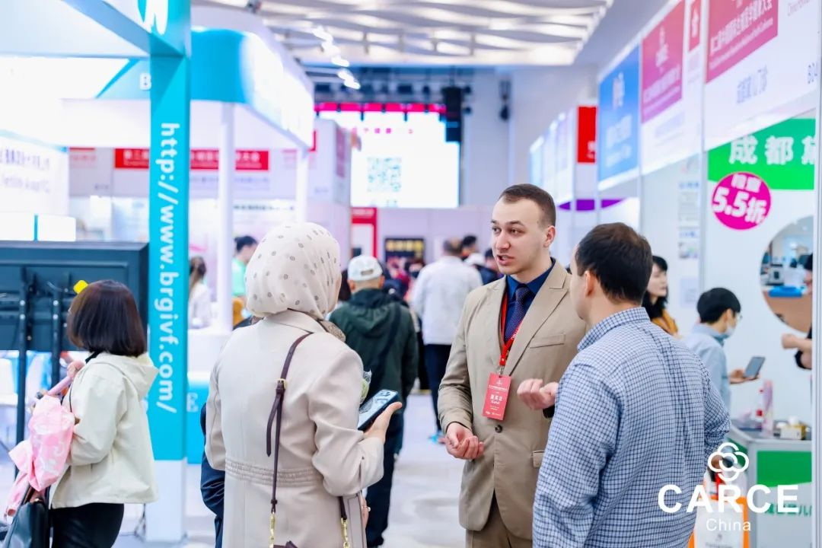
参展范围：
1、国际综合医院，私立医院，癌症治疗医院，跨境医疗服务公司，国际健康管理公司
2、再生医学中心、抗衰老诊所，功能医学研究中心，功能医学诊所，干细胞治疗中心
干细胞产品研究所、细胞疗法诊所、NAD+研发中心
3、海外移民公司、海外生子服务机构、海外投资与留学服务机构、海外健康疗养中心
4、国际试管婴儿诊所、辅助生殖中心、不孕不育治疗医院
5、跨境辅助生殖服务代理机构、辅助生殖调理产品、生殖助孕临床营养保健品
6、互联网+辅助生殖服务、跨境就医地接和翻译公司
7、生殖旅游、医疗旅游公司
8、辅助生殖智能化系统、辅助生殖试剂、耗材、器械 生育力保存系统
9、生殖行业协会、生殖医学会、辅助生殖咨询平台
10、海外医疗保险、综合医疗保险、跨境医疗保险等
11、航空公司、高端酒店、旅行社及旅游度假村、高端定制旅游
12、 国外体检预约、签证辅助、行程安排、机票预订、接送服务、翻译陪同等

收费标准
国内企业：标准展位RMB 23000元/9m2；
特装：RMB 2500元/m2（18 m2起租）；
论坛演讲：RMB 12000 元 /20 分钟

境外企业：标准展位：USD 5000/9m2；
特装：USD 550/m2（18 m2起租）；
论坛演讲：USD 2500/20 分钟

报名参会

扫码报名，参观免费，及时获取｜最新议程

联系方式
联系人：唐老师 18027316552（微信同号）
邮箱：cindylee3312@outlook.com
地址:广州市白云区同和街同沙路天健创意园1栋313室
网址：http://www.civfc.com/
公众号：Gmh全球站 、CARCE

